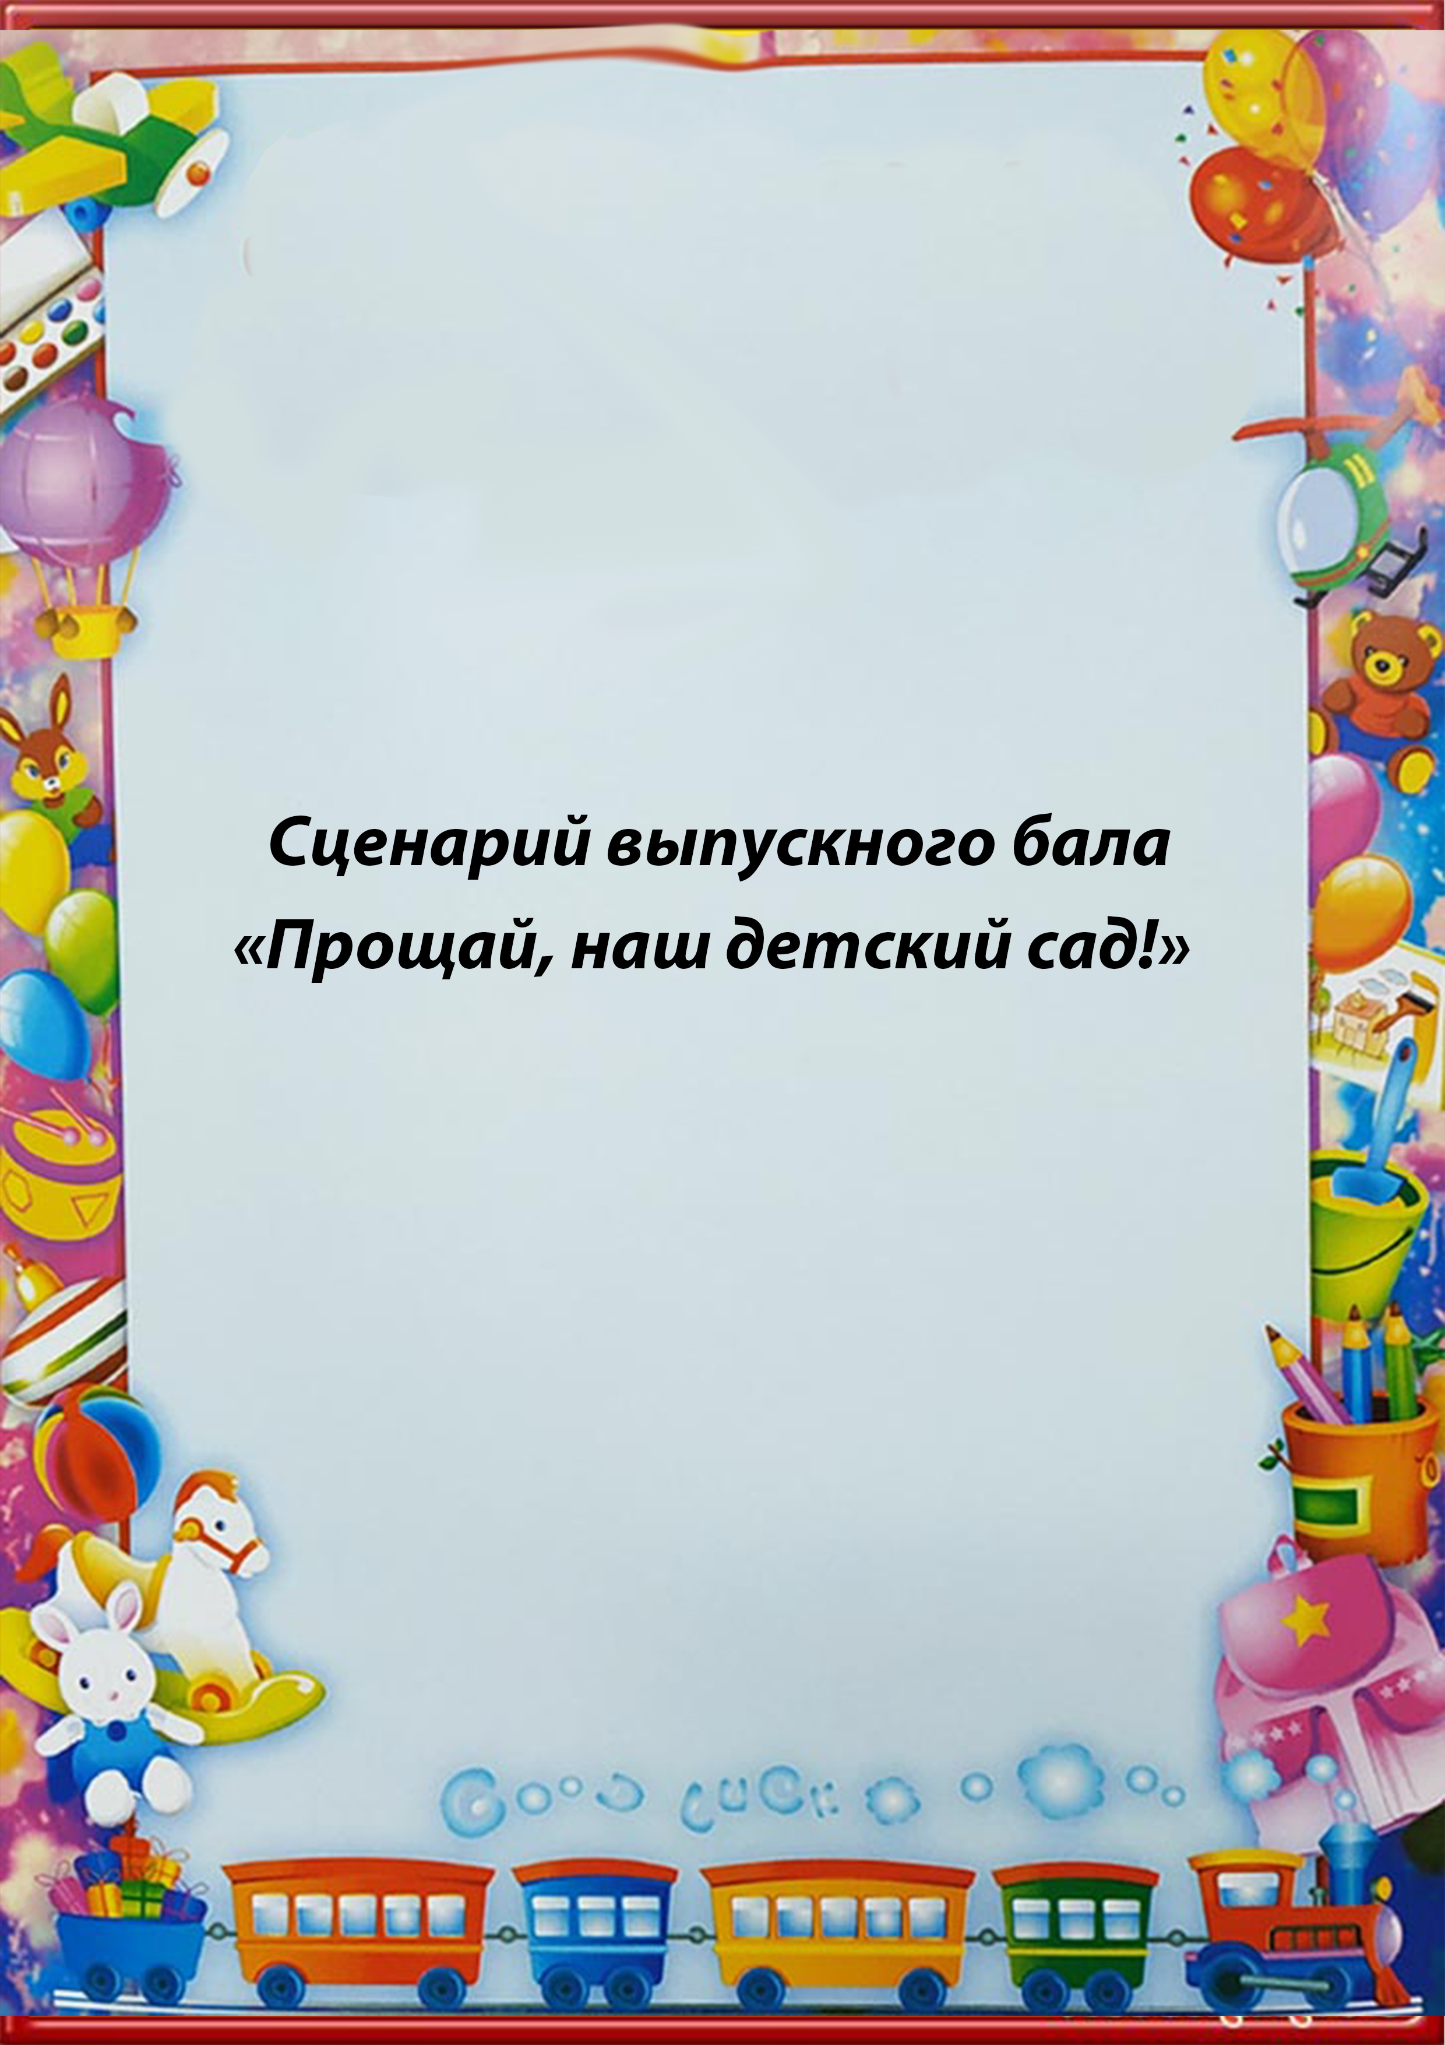
1Ведущий: Неповторим мир Детства и не каждому человеку выпадает счастье, ежедневно бывать в этой чудесной сказочной стране. Природа здесь улыбается, кругом море зелени и цветов. Но самые прекрасные цветы в нашей жизни - это Дети.
2Ведущий: В просторном и нарядном зале
Мы в школу провожаем тех,
Кто нам, друзья, дороже всех,
Кто нам роднее всех на свете,-
Конечно, это наши дети!
1 Ведущий: У ребят впереди непростая дорога в мир взрослой школьной жизни. А сегодня они, торжественные и взволнованные, спешат на первый в своей жизни выпускной бал. Итак, встречайте выпускников!
Ребята под музыку с шариками входят в зал
ребёнок В наших шариках – мечта
Детская, большая!
Отпускаем мы его
Пусть мечта летает!
Дети отпускают шарики под потолок.
1 реб. В этот светлый добрый дом
Пять лет ходили мы,
И вот погожим ясным днём
Проститься с ним должны.
2 реб. Здесь окружали нас добром,
Здесь каждый счастлив был.
Здесь по утрам весёлый гном
К нам в гости приходил.
3реб. Здесь Буратино и Пьеро
Читать учили нас,
Стучался Карлсон к нам в окно,
Пускался с нами в пляс.
-2-
4реб. И вот настал прощанья час
Для взрослых и ребят.
Уходим в школу, в первый класс.
Все (хором). Прощай, наш детский сад!
Песня «Детский сад-волшебная страна»
Дети садятся на свои места.
1 Ведущий: Мы долго думали, как провести наш праздник, и решили…
Детство – это замечательная страна, в ней живут герои сказок, хорошо знакомых всем нам, но время проходит, мы взрослеем и пора идти дальше, в страну Знаний. Но как же мы туда попадём?
2 Ведущий: Посмотрите, ребята, какую интересную телеграмму нам сегодня принёс почтальон. О, да она от королевы Книги, правительницы страны Знаний. Дорогу вам укажет волшебный цветок. Соберите все его лепестки и окажитесь в моём королевстве. Но где же нам искать эти лепестки? Звучит музыка. Слышите, к нам кто-то идёт!
В зал заходят дети 2 мл. гр
Ведущий.: В нашем саду все дети очень дружные.
И сегодня вас, ребята, от души,
Пришли поздравить малыши.
1 реб. Мы, ребята-малыши,
Всех поздравить вас пришли.
2 реб. В первый класс вы поступайте,
Детский сад не забывайте!
3 реб. Ваши воспитатели
Много сил потратили.
Каждый день и каждый час
Все заботились о вас.
4 реб. Научили вас стараться,
За любое дело браться,
Малышей не обижать,
А всех старших уважать.
5 реб. Но пришла пора проститься,
Школа всех вас ждет учиться.
-3-
6 реб. Мы хотим вам пожелать
Лишь пятерки получать.
Танец малышей «Цыплята»
фото презентация
1 Ведущий: Вот хорошо. Один лепесток у нас есть.
2Ведущий: Как хорошо танцевали малыши, но наши ребята тоже хотят себя показать. В круг, ребята все вставайте,
Польку дружно начинайте.
Танец "Не шали!"
Под веселую музыку выбегает Незнайка и напевает песенку «Ля, ля, ля…»
Незнайка: Я пришел сегодня вас
Проводить всех в первый класс.
Все у вас, друзья, в порядке?
Дети: Да!
Незнайка:Отгадайте-ка тогда мои загадки:
1) Буквы все от А до Я на страницах …. (Букваря)
2) Должен каждый ученик в школу брать с собой (Дневник)
3) Чтобы ручками писать, приготовим мы (Тетрадь)
4) Кто альбом раскрасит наш? Ну конечно (Карандаш)
5) Чтобы вдруг он не пропал, уберем его в (Пенал)
Незнайка хвалит детей
1Ведущий: Дорогой Незнайка, а хочешь поиграть с нами в игру «Собери слово»
Незнайка: Да, с удовольствием!
-4-
Игра «Собери слово»
(кубики с буквами): ШКОЛА, РУЧКА, КНИГА, БУКВА, ПЕНАЛ. Для каждого слова выбирается несколько детей, из кубиков они должны составить слова
Переодеть Мальвину
Ведущий: Наши ребята очень стараются. Послушай, какую они споют тебе песенку, она так и называется «Песня первоклассников»
«Песня первоклассников»
Незнайка: Я вижу – вы хорошо подготовились к школе. За то, что вы такие молодцы – вот вам волшебный лепесток
1Ведущий: Спасибо, Незнайка!
Незнайка: До свидания, ребята, до встречи в стране Знаний!
Незнайка уходит
2Ведущий: Интересно, кого ещё мы встретим на пути?
Под песню «Буратино» в зал заходят Мальвина и Буратино.
Мальвина: И все равно, Буратино Вы пойдете учиться!
Буратино: Нет, не пойду!
Мальвина: Нет пойдете!
Буратино: Не хочу учиться! (они ссорятся)
1Ведущий: Что за шум? В чем дело?
Ах, ну как же, это же Буратино! Ребята, вы узнали наших гостей? Здравствуйте, Мальвина и Буратино, мы рады видеть вас на нашем празднике.
Буратино: На празднике?
Мальвина: Вот видите, а Вы все капризничаете, давайте поздравим ребят и проводим их в школу.
Буратино: Куда? В школу? Никого никуда я провожать не собираюсь. И без школ можно обойтись. Вот я в школу не ходил, не хожу и ходить не буду!
-5-
Мальвина: Буратино, ну как можно жить ничего не зная и не умея.
Буратино: А что, хочу - ем мороженое, хочу - пироженое, хочу - гуляю, хочу - играю.
Ведущая: Ребята, а давайте споем Буратино песенку «Чему учат в школе», может тогда ему захочется учиться?
Песня «Чему учат в школе»
Буратино: Ну, ладно, уговорили, иду с вами в школу. Вот вам от нас с Мальвиной два волшебных лепестка.
Мальвина: До свидания, ребята! Пойдёмте, Буратино, будем готовиться к школе (уходят)
Ведущая: Ребята, посмотрите, наш волшебный цветок уже почти собран. Ребята, а какие оценки вы хотите получать в школе?
Дети: Пятёрки!
Ведущий: Это правильно, но для того, чтобы хорошо учиться, нужно усердие и старание. А что бывает, когда ученик отвлекается от учёбы, мы сейчас услышим.
Песня "Чижик-пыжик и Зойка"
Под музыку забегает Избушка, а за ней Баба-Яга с метлой.
Баба Яга: Куда ты, окаянная! Я тебе велела стоять! Меня, хозяйку, ослушаться посмела? Вот я тебе куриные-то ноги переломаю! Избушка убегает, Баба-Яга за ней. Ну, куда тебя понесло? Совсем от рук отбилась. Смотрит по телевизору «Танцы со звёздами» – теперь сама звездой стать захотела! Требует от меня какую-то вальсу! А где я её возьму, эту вальсу? Предлагала ей наливные яблочки, груши, и бананы – отказывается! Может, вы подскажете, где эта вальса живет, и с чем её едят?
Ведущий: Конечно, подскажем! Да мы тебе и покажем!
Баба Яга: Как здорово, а нас с избушкой можете научить?
-6-
Ведущий: Легко! О вальсах сказано немало.
Он в песнях и стихах воспет,
И сколько б танцев не бывало,
А лучше вальса танца нет.
На умиленье всем сейчас
Станцуют дети нежный вальс!
Танец "Нежность"
Баба Яга: Ай, здорово! Ай, молодцы! Угодили бабуле! Ну, что, куриные ножки - чай, теперь твоя душенька довольна? Ступай уж домой, а я следом буду!
Избушка убегает.
Баба Яга: Значит, деточки в школу собрались? Чистенькие, умненькие, вкусненькие. Ой, о чём это я? А я ведь тоже в школу собираюсь, вот уж и наряд, и бантик себе приготовила (достает из кармана бант, вкалывает в волосы,
Ведущий: (перебивает) Подожди, Яга, а сколько тебе лет?
Баба Яга: (гордо) Сто!
Ведущий: Сколько? Сколько?
Баба Яга: Ну, двести! Ну и что! Самый интересный возраст, между прочим! Я сейчас в самом расцвете! (Любуется собой, глядя в зеркало)
Ведущий: Выглядишь ты, конечно, замечательно – но учиться тебе уж поздновато!
Баба Яга: А учиться, милая, никогда не поздно!
Ведущий: Это верно. Но в школе ребят ждут не только уроки, но и весёлые переменки, на которых можно поиграть в интересные игры.
Баба Яга: А я как раз знаю одну такую игру!
Проводится игра с Бабой Ягой
Баба-Яга: Ой, спасибо, ребятушки, повеселилась я с вами. За то, что вы так хорошо со мной поступили я подарю вам волшебный лепесток. До свидания! (уходит)
-7-
Ведущий: Ребята, посмотрите, наш волшебный цветок готов.Осталось сказать заветные слова: «Раз, два, три, в страну Знаний нас веди!
видео с Королевой Книгой
1 реб Время пришло расставаться с друзьями,
Только не надо печалиться нам:
В школе начнется наш первый урок –
Пришлёт нам рябина осенний листок.
2 ребЖдут нас школьные предметы,
Ждут страницы букваря,
Мы узнаем про планеты,
Про пустыни и моря.
3 ребМы научимся красиво
Чётким почерком писать:
«Наша Родина – Россия»
«Старших нужно уважать».
Песня «Моя Россия»
Дети читают стихи для сотрудников детского сада.
1 реб. Всё в саду у нас отлично –
Красота во всём видна,
Потому что самолично
Чудеса творит ОНА!
И заведующей нашей,
За старания её,
Мы сейчас спасибо скажем
Задушевное своё!
2 реб. Дружно жили в доме этом,
Были игры, слёзы, смех.
Добрым другом, тёплым светом
Воспитатель стал для всех.
Руки вместе мы поднимем,
Не нужны теперь слова –
-8-
Воспитателей обнимем!
Их, любимых наших, – два!
3 реб. С добрым взглядом дверь откроет,
Встретит утром, вытрет нос.
Всех причешет и умоет,
Принесёт еды поднос.
Было, что невыносимо
Мы вели себя не раз.
Няне скажем все – спасибо!
Мы б не справились без Вас!
4 реб. Чтоб жилось нам не уныло,
Не считали мы ворон, –
Развлечений много было.
Методисту наш поклон!
5 реб. Чтоб здоровой и румяной
Оставалась детвора,
Нас не только кашей манной
Угощали повара.
Блюд полезных, аппетитных
Разносился аромат,
Разных булочек бисквитных,
А на праздник – шоколад.
6 реб. Музыкальные уроки
Посещали мы не зря –
Выступаем мы, в итоге,
На смущенье не смотря!
С нами были Вы не строги,
Если промах совершим, –
В благодарность педагогу
Улыбнёмся от души.
7реб. Посмотрите, как сильны мы,
Как здоровы и бодры!
В играх мы непобедимы,
И активны, и быстры!
Мы на спорте не сидели –
-8-
Занимались утром, днём…
Физруку за эти цели
Крепко руку мы пожмём!
8реб. За здоровьем карапузов
Постоянный патронаж
Совершали, без обузы,
Медсестра и доктор наш.
Здесь,сейчас Вам скажем честно:
Жить здоровым так чудесно!
9реб.Вам расскажем по секрету:
В нашем садике большом
Пустяковых кадров нету,
Всех труд важен и весом!
Нам учиться помогали
Сторож, прачка, кладовщик,
И бухгалтер… Всех едва ли
Перечислим в этот миг…
Всем сотрудникам детсада
Благодарность выдать надо!
Дарят цветы
Песня «До свиданья, детский сад!»
Слово заведующей
Слово родителей
Ведущий: Закончен выпускной наш бал,
И каждый вдруг взрослее стал…
Малыш, смелее в школьный путь,
В мир света, знаний, дружбы.
Настойчивым и добрым будь.
Тебе всё будет нужно.
Сейчас мы, приглашаем всех на улицу, чтобы запустить в небо «Шары желанья»!
-9-
Шарики воздушные, яркие, цветные,
В небо вы взлетаете, словно мотыльки.
Кончились дошкольные, годы золотые
И теперь для всех, мы - выпускники.

